Министерство сельского хозяйства Российской Федерации
Федеральное государственное бюджетное образовательное
учреждение высшего образования
«Уральский государственный аграрный университет»

Приглашение

на Международную научно-практическую конференцию
«Цифровизация сельского хозяйства – стратегия развития»
21-22 марта 2019 года

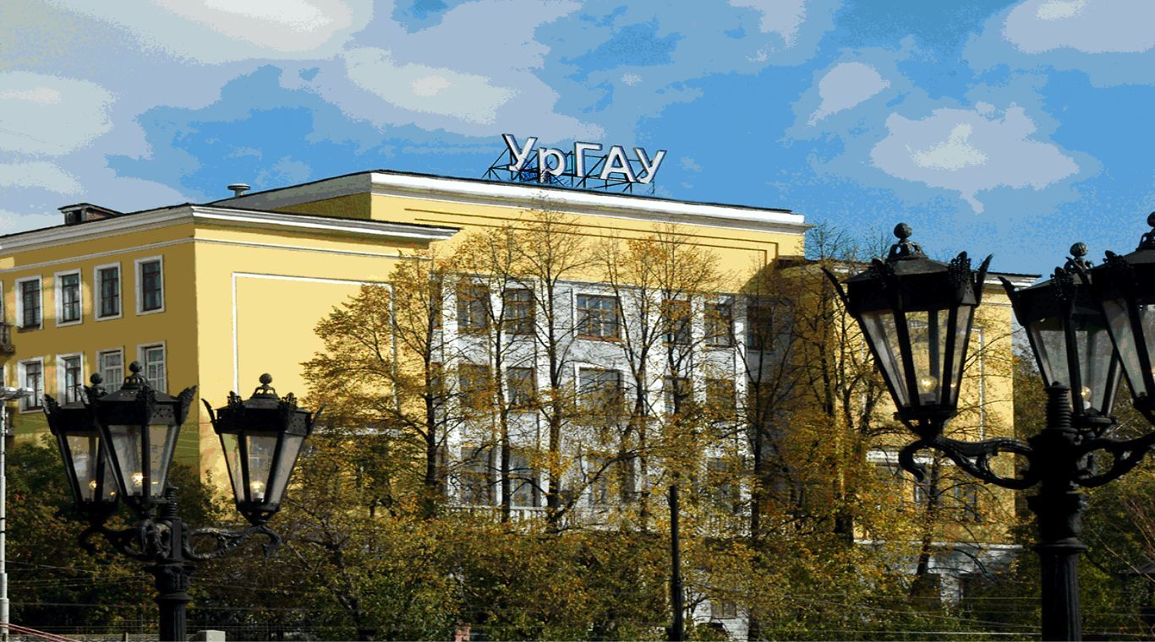

Екатеринбург 2019
Информационное письмо
Уважаемые коллеги!
Федеральное государственное бюджетное образовательное
учреждение высшего образования
«Уральский государственный аграрный университет»
приглашает вас 21-22 марта 2019 года принять участие в
Международной научно-практической конференции
«Цифровое сельское хозяйство – стратегия развития»
Основные направления для обсуждения на конференции:
1. Цифровое сельское хозяйство как часть цифровой экономики.
2. Использование интеллектуальных систем в сфере растениеводства и животноводства.
3.Экономические механизмы управления цифровизацией сельского хозяйства.
4.Система непрерывной подготовки отраслевых специалистов с компетенциями цифровой экономики.

Организаторы международной научно-практической конференции:
Министерство сельского хозяйства Российской Федерации
Министерство агропромышленного комплекса и продовольствия Свердловской области
Федеральное государственное бюджетное образовательное учреждение высшего образования «Уральский государственный аграрный университет»
Федеральное государственное бюджетное научное учреждение «Уральский федеральный аграрный научно-исследовательский центр Уральского отделения Российской академии наук»
Федеральное государственное бюджетное научное учреждение «Научно-исследовательский институт сельского хозяйства Крыма»
Университет им. Святого Иштвана (Венгрия, г. Гёдёлё)
Белорусская государственная орденов Октябрьской Революции и Трудового Красного Знамени сельскохозяйственная академия
(Республика Беларусь, г. Горки)
Казахский Агротехнический университет им. С Сейфуллина (Республика Казахстан)
Костанайский социально-технический университет им. З.Алдамжар (Республика Казахстан)
Костанайский инженерно-экономический университет им. М.Дулатова (Республика Казахстан)
Федеральное государственное бюджетное образовательное учреждение
высшего образования «Кубанский государственный аграрный университет»
Кыргызско-Российский Славянский Университет имени первого президента Российской Федерации Б.Н. Ельцина
(Кыргызская Республика)
Таджикская академия сельскохозяйственных наук (Институт проблем
биологической безопасности)
(Республика Таджикистан)
Таджикский аграрный университет им.Ш.Шотемур

ОРГАНИЗАЦИОННЫЙ КОМИТЕТ
Председатель:
Лоретц Ольга Геннадьевна – доктор биологических наук, профессор, ректор Уральского государственного аграрного университета
Сопредседатели:
Донник Ирина Михайловна – доктор биологических наук, профессор, академик РАН, вице-президент РАН
Дегтярев Дмитрий Сергеевич – министр агропромышленного комплекса и продовольствия Свердловской области
Члены организационного комитета:
Большаков Владимир Николаевич – доктор биологических наук, профессор, академик РАН, председатель Объединенного совета по биологическим наукам УрО РАН
Шкуратова Ирина Алексеевна – доктор ветеринарных наук, профессор, руководитель Уральского федерального аграрного научно-исследовательского центра УрО РАН
Паштецкий Владимир Степанович – доктор сельскохозяйственных наук, профессор, директор Научно-исследовательского института сельского хозяйства (Республика Крым)
Ласло Палкович – профессор, ректор университета им. Святого Иштвана (Венгрия)
Саскевич Павел Александрович – доктор сельскохозяйственных наук, ректор Белорусской государственной орденов Октябрьской Революции и Трудового Красного Знамени сельскохозяйственной академии
Куришбаев Ахылбек Кажигулович - доктор сельскохозяйственных наук, профессор Председатель Правления АО «Казахский агротехнический университет им. С. Сейфуллина»
Джаманбалин Кадыргали Коныспаевич – доктор физико-математических наук, профессор, академик МАИ Костанайского социально-технического университета имени академика Зулхарнай Алдамжар (Республика Казахстан)
Исмуратов Сабит Борисович – доктор экономических наук, профессор, ректор Костанайского инженерно-экономического университета им М. Дулатова (Республика Казахстан)
Кощаев Андрей Георгиевич – доктор биологических наук, профессор, проректор по научной работе Кубанского государственного аграрного университета
Нифадьев Владимир Иванович – ректор Кыргызско-Российского Славянского Университета имени первого президента Российской Федерации Б.Н.Ельцина профессор, академик НАН Кыргызской Республики (Кыргызстан, г. Бишкек)
Махмудов Комолджон Бурханович – директор Института проблем биологической безопасности Таджикской академии сельскохозяйственных наук, доктор ветеринарных наук (Республика Таджикистан)
Салимзода Амонулло Файзулло - ректор, доктор сельскохозяйственных наук, профессор Таджикского аграрного университета им. Ш. Шотемур
Кибиров Алихан Яковлевич – доктор экономических наук, профессор Всероссийского НИИ организации производства, труда и управления в сельском хозяйстве (г. Москва)
Маслаков Виктор Викторович – доктор экономических наук, профессор, заместитель председателя Законодательного собрания Свердловской области
Трахименок Сергей Александрович – доктор юридических наук, профессор Академии национальной безопасности (Республика Беларусь)

Организационные вопросы
- Для участия в конференции необходимо представить заявку на
e-mail: mkonferentsiya@bk.ru
Контакты оргкомитета:
тел.: +7 (343) 221-40-36
Контактное лицо:
Сиразетдинова Эльвира Илхамовна – специалист отдела по научной, инновационной работе Уральского ГАУ (организационные вопросы).
- Материалы международной научно-практической конференции будут опубликованы в формате сборника научных статей и докладов в электронном виде на сайте http://urgau.ru/

Анкета участника
Фамилия, имя, отчество
Ученое звание, ученая степень, должность
Соавторы (Ф.И.О. полностью)
Полное и краткое наименование организации
Тема доклада
Направление конференции
Контактные телефоны с кодом города
e-mail
Я намерен (нужное подчеркнуть) выступить с докладом; участвовать заочно
Даю согласие на публикацию в сборнике и последующее размещение в Научной электронной библиотеке (eLibrary.ru) и РИНЦ
Подпись заявителя
Сборник материалов конференции предполагается издать по окончании работы конференции. Сборник планируется индексировать в РИНЦ. Решение о публикации присланных статей будет приниматься оргкомитетом конференции.
Статьи публикуются при условии наличия заключения о возможности открытого опубликования, составленного по форме организации, которую представляют авторы
Конференция предполагает очное и заочное участие.
Контрольные сроки:
До 01.03.2019 г. – предоставление в оргкомитет заявки на участие в конференции, материалов для публикации, заключения о возможности открытого опубликования (для внешних участников). Материалы, поступившие после указанных сроков или оформленные с нарушением требований, рассматриваться не будут.

Требования к оформлению статей для публикации в сборнике материалов конференции

Шрифт — Times New Roman, размер шрифта — 14 кегль, межстрочный интервал — полуторный, красная строка — 1,25 см, границы полей со всех сторон 2,0 см, выравнивание текста – по ширине, переносы не расставлять. Файлы со статьями принимаются в формате doc. или rtf.
К тексту статьи на русском языке необходимо приложить аннотацию на английском языке (до 500 знаков с учетом пробелов). К тексту статьи на английском языке необходимо приложить аннотацию на русском языке (в объеме до 500 знаков с учетом пробелов).
Название статьи печатается прописными буквами, полужирным шрифтом, выравнивание – по центру, без точки. Ниже через пустую строку, по центру приводятся строчными буквами фамилия, имя и отчество авторов полужирным шрифтом. После пробела (пустая строка) следует аннотация (курсивом) и ключевые слова, (курсивом) через пустую строку текст статьи.
Список литературы следует оформлять в порядке ссылок на неё по тексту в соответствии с ГОСТ Р 7.0.5-2008, в списке должны быть только те источники, на которые есть ссылки в тексте. В тексте ссылки на цитируемую литературу даются в квадратных скобках [1] в конце предложения перед точкой. Список литературы под заголовком Литература (обычный шрифт) приводится в конце статьи 14 кеглем. Количество источников литературы не более 15, из них не менее 6 за последние 5 лет.
Текст статьи должен быть выверен. Статьи публикуются в авторской редакции.
В названии файла со статьей и сведениями об авторе(ах) необходимо указать фамилию первого автора и город. Например: «Петров И.И., Москва, doc.».

Сведения об авторе
- Фамилия, имя, отчество (полностью).
- Соавторы (Ф.И.О. полностью).
- Страна.
- Город (республика, область).
- Место работы (вуз, факультет, кафедра).
- Должность.
- Ученая степень, ученое звание.
- E-mail.
- Контактный телефон.

Образец оформления научной статьи

ЦИФРОВАЯ АГРАРНАЯ ЭКОНОМИКА
Иванов Иван Иванович, доктор экономических наук, профессор,
ФГБОУ ВО «Уральский ГАУ»
г. Екатеринбург, ул. Карла Либкнехта 42, Россия
Аннотация (на русском и английском языках)

Ключевые слова (на русском и английском языках)

Текст статьи

Литература

